It appears that your browser does not support our web PDF viewer. You can download the PDF to view

the document.
Ответы и решение - досрочный вариант ЕГЭ 2017 по математике базовый
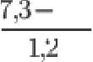
=44—ф=4

1.
2 (7.1P).(1,3.10-* )= 7.1,3.I0*.10- 7 = 9,1.ІІЛ* = = 0,ФІ
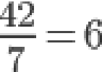
3. 3+4=7

4 4
Технические культуры занимают 7 земли. Если 7 земли = 6 гектаров, то 7 земли = 6ю4 =

24 гектара.

6+4

2
3)14 .xsTЫ°

•6 = 5.6 = Ю

xsT60 = s7X —]Ю)=xs( ’)
n
8
n
8
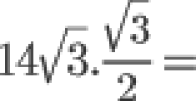 I4.3 = 21

6. За месяц = 11000 км, 1 литр = 39 рублей
Средний расход бензина на 100 км составляет 7 литров. 11000 км = 100 км . 110 = 7.110 = 770 л.
1 литр = 39 рублей, 770 л. = 39.770 = 30030 рублей
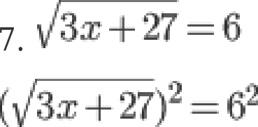

8. S = 20.30-12.12 = 456

А
3 1

- Вероятность того, что новая шариковая ручка пишет плохо или вовсе не пишет, равна 0,14. Обратная вероятность = 1-0,14 = 0,86
- Ищем на данном промежуке (границы включены по условию) наименьшую цену никеля. Она

была 14 числа = 12200
1'2. RA '( +3)+0-13 = 2
R, = 3(0+4)+3-12 = 3

- Rв
- Rr
3(3+ )+4"15 = 1
(3+2)+ 1"14 = 2

Ответ: 1

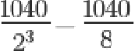
  - Меньший конус подобен большему с коэффицентом 2. Объем подобных тел относится как куб коэффицента подобия. Следовательно:

S еиьшего конуса '
1Ш0.( )'
=l8O

  - А) Значение производной функции положительно там, где функция возрастает -> В) (c;d) Б) Значение производной функции отрицательно там, где функция убывает -> А) (а;Ь)
В) Значение функции отрицательно там, где функция находится ниже оси Х -> Б) (Ь;с) Г) Значение функции положительно там, где функция находится выше оси Х -> Б) (d;e)
А | Б | В | Г
2 | 3 | 1 | 4

  - По теореме Пифагора:
AC!’ —— AB’ — BC!’ —— ( )’ — 2’ —— 34 — 9 —— К AT —— 5

Тангенс угла — это отношение противолежащей стороны к прилежащей:

tgA —— 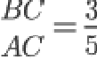
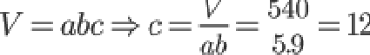

А

Ответ: 14
  - ЧИСЛО

= 0,6

4 2

CУMMA КВАДРАТОВ ЦИФР

Ответы и решение — досрочный вариант ЕГЭ 2017 по математике базовый
11 12=132 | 14
11 13=143 | 26
11 14=154 | 42
11 15=165 | 62
11 16=176 | 86
11 17=187 | 114
11 18=198 | 168
11 19=209 | 85
11 21=231 | 14
11 23=253 | 38
11-24=264 | 56

56 делится на 4, но не делится на 16, а значит число 264 подходит. Ответ: 264

А
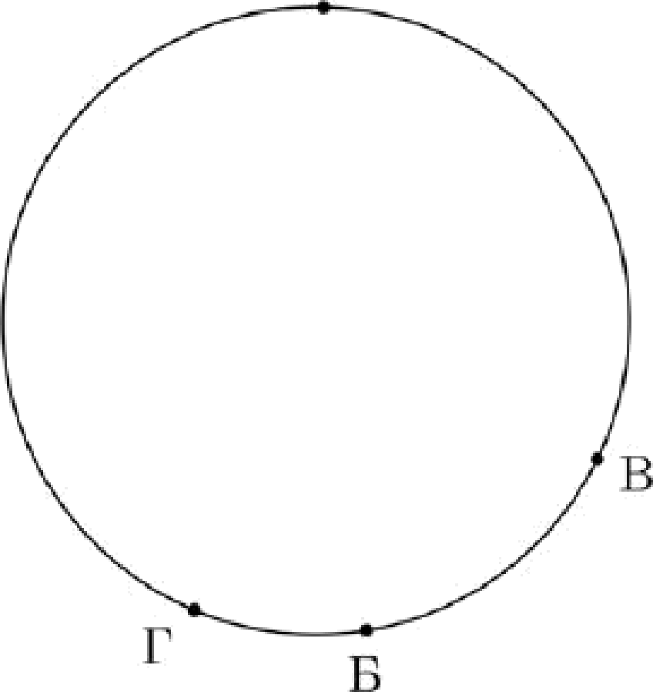
А и Г делят окружность на две дуги(равные или нет мы не знаем). Т.к. АГ AB+ВГ, то В лежит на большей дуге. Следовательно, вся окружность=АГ+ВГ+АВ=45+25+З0=100. Т.к. АБ=50, то АБ — диаметр окружности. Т.к. АБ=50 и АВ=30, а АБ — делит окружность пополам, то БВ=АБ-
АВ=50-З0=20(по кратчайшей дуге).

